Мастер-класс
по изготовлению Российского флага и поздравительной открытки
«Я люблю Россию»

Менеджер по связям с общественностью
Летавина Ж.В

В НАСТОЯЩЕЕ ВРЕМЯ ОДНОЙ ИЗ ВАЖНЫХ ЗАДАЧ ВОСПИТАНИЯ ДЕТЕЙ ЯВЛЯЕТСЯ ПАТРИОТИЧЕСКОЕ ВОСПИТАНИЕ.
Чувство Родины у ребенка начинается с любви к самым близким людям- отцу, матери, бабушке, дедушке. Но это не дано ребенку от рождения. Это задача общества, семьи и ,конечно детского сада. В детском саду ребенок получает радость от общения со сверстниками, дома с близкими, единение с природой, а это и есть Родина.
У каждой страны существуют свои государственные символы- это герб, флаг, гимн.
Флаг символизирует нашу Родину. На нашем государственном флаге три ярких полосы красная, синяя, белая. Каждая полоса несет свой определенный смысл:
Красная- это мощь, сила, победы нашей страны.
Синяя- это синева неба, верность Родине.
Белая- это мир, честность и свобода.
Поэтому его и называют триколор, три цвета, три брата, которые нельзя разделить и победить.

Хотим представить вашему вниманию мастер-класс по изготовлению Российского флага и мастер-класс по изготовлению поздравительной открытки ко дню России для педагогов, родителей.
Мастер класс «Открытка «Я люблю тебя Россия»
Для работы необходимо подготовить лист картона, клей, ножницы, простой карандаш и полоски из цветной бумаги белого, синего и красного цвета, а также вырезанные заранее цветы из белой бумаги(ромашки). Размер зависит от размера вашей поделки.
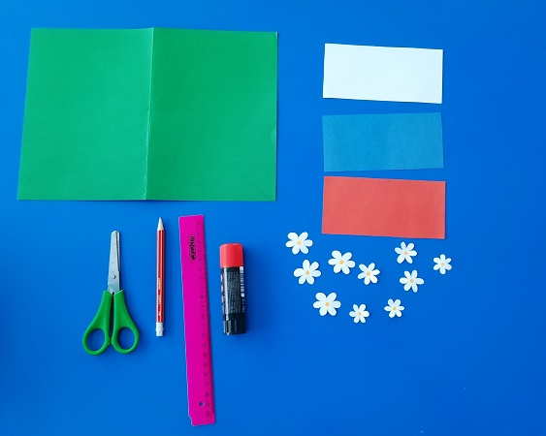
1.Свернуть лист картона пополам и на внутреннюю правую сторону приклеить поочередно полоски бумаги, соответствующие цветам Российского флага. Слева вырезать картон в виде сердца.
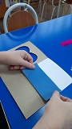
Вот, что должно получиться!
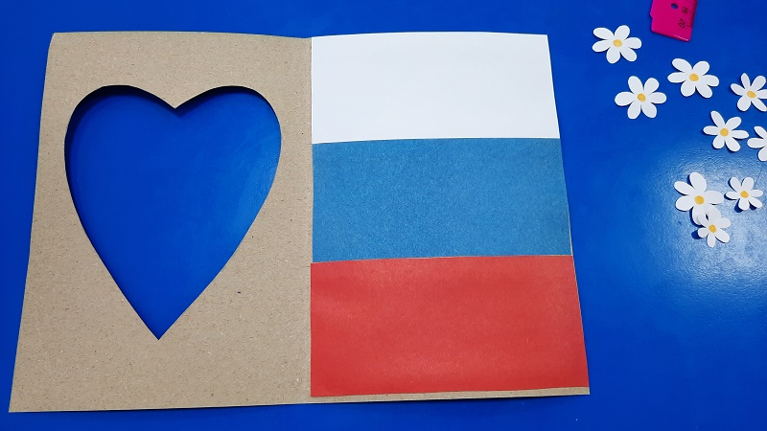
2.Далее на лицевой стороне открытки приклеиваем заранее подготовленные ромашки. Открытка готова!
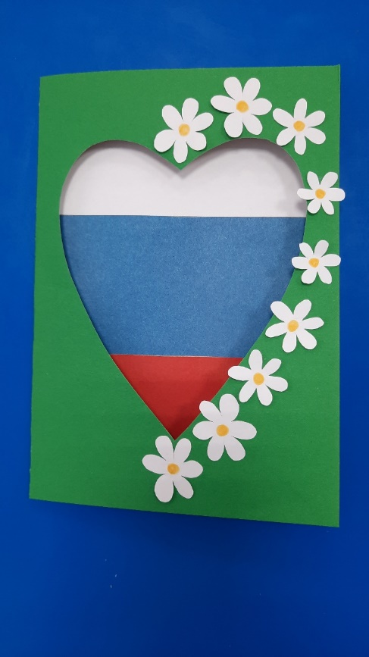

День российского флага отмечают ежегодно в России 22 августа.
Флаг это символ государства. У каждой страны свои флаги, которые являются отличительным знаком государства.
Мастер-класс «Флаг России»
1.Для этого понадобится лист картона. По три полоски белого, синего и красного цвета. А так же клей, ножницы.
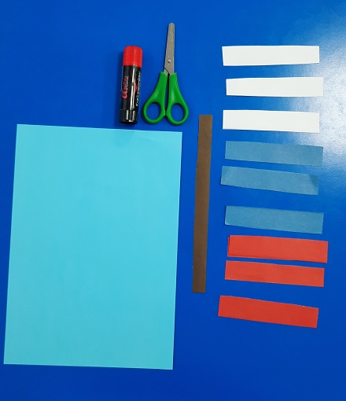
2.Склеиваем между собой полоски бумаги так, чтобы получились «петельки».
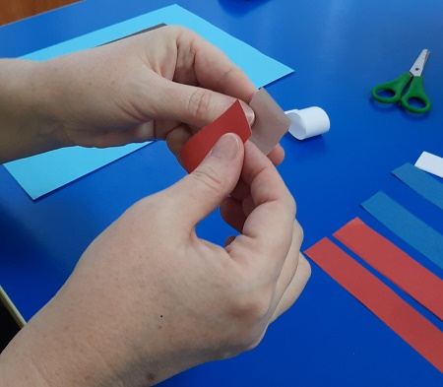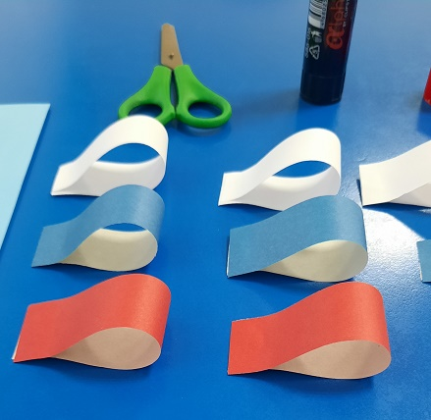
3.Потом приклеиваем на лист картона заготовки по порядку, сначала белые петельки, следующий ряд синие, затем красные. По желанию можно продлить приклеивать заготовки, тем самым флаг получится длинным.

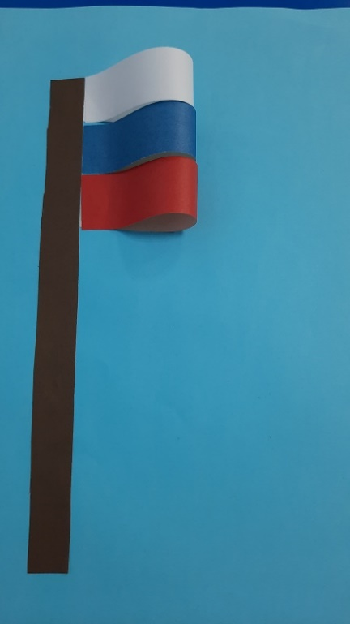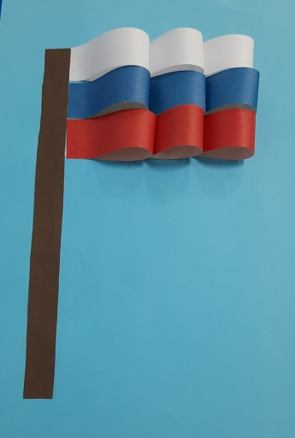
Поделка готова! С праздником Российского флага!

